Informe de desarrollo incremental

Delicias de Mamá
NOMBRE: Felipe Alvarado y Jafet Lavados
CARRERA: Analista Programador
ASIGNATURA: Ingeniería de Software
PROFESOR: Herminio Juan Mayorga Contreras
FECHA DEL ORIGINAL: 01-09-2026
FECHA DE ESTA COPIA: 22-09-2026

1 Introducción
Este informe presenta las necesidades de Delicias de Mamá y su desarrollo mediante un modelo incremental. La propuesta se amplía con el despliegue en la nube, la clasificación de sus servicios y un análisis de continuidad y protección de datos. Como equipo proponemos entregar funciones verificables por etapas y habilitar el uso real después de validar seguridad, recuperación y aceptación con la dueña.
- Contexto del negocio: Delicias de Mamá es una PYME dedicada a repostería y coctelería dulce. La solución busca ordenar solicitudes, cotizaciones, disponibilidad diaria y registros de ventas y gastos.
- Público Objetivo: Clientes de la repostería (reservas/cotizaciones) y la dueña del negocio (gestión de ventas, gastos y agenda).
- Alcance actualizado al 23 de septiembre de 2026: existe un MVP Android con catálogo, pedidos, agenda y gestión de productos, ventas y gastos en almacenamiento local. El código de autenticación con Supabase y acceso por rol está implementado y compilado, pero su activación y validación remota están pendientes. La operación compartida y los controles de continuidad descritos siguen siendo una propuesta, no un servicio en producción.

2 Técnicas de Levantamiento Utilizadas
El informe inicial registra entrevista de relevamiento y observación directa como técnicas de levantamiento. Sus resultados orientan los requisitos. Las decisiones nuevas sobre nube y continuidad deberán validarse con la contraparte.
- Entrevista de Relevamiento: Preguntas clave realizadas a la contraparte para entender el flujo manual de pedidos, manejo de stock e insumos.
- Observación Directa: Análisis de la mecánica de trabajo actual de la repostería para abstraer las reglas de negocio (ej. cómo se calculan las cotizaciones y la capacidad máxima de entrega diaria).

2 1 Actores del sistema y roles proyectados
- Cliente: Usuario final que interactúa con el catálogo, consultará la disponibilidad en el calendario, solicitará cotizaciones y registrará reservas.
- Dueña o administradora: gestiona productos, responde y corrige cotizaciones, controla la disponibilidad diaria y administra ventas y gastos. En la versión conectada, estos permisos deberán verificarse en el servidor.

2 2 Descripción de casos de uso
- CU-01: Consultar Disponibilidad y Reservar
  - Actor: Cliente.
  - Descripción: El cliente revisa el calendario interactivo, selecciona una fecha disponible y envía una solicitud de reserva adjuntando especificaciones del pedido.
- CU-02: Solicitar y Emitir Cotización
  - Actor: Cliente / Dueña.
  - Descripción: el cliente registra las características del encargo y la dueña emite su cotización. Si se corrige un monto ya aceptado, el cliente deberá volver a aceptarlo antes de confirmar el pedido.
- CU-03: Registrar Transacciones Financieras
  - Actor: Dueña.
  - Descripción: la dueña registra, consulta y corrige movimientos financieros. El sistema muestra ventas menos gastos registrados; esta diferencia no equivale por sí sola a utilidad neta contable.

3 Tabla Clasificada de Requerimientos
ID | Categoría / Tipo | Nombre del Requerimiento | Descripción Detallada
RF-01 | Funcional | Sistema de Reservas | La aplicación debe permitir a los clientes seleccionar productos del catálogo de repostería y coctelería dulce, especificando fecha y hora de entrega solicitada.
RF-02 | Funcional | Calendario de disponibilidad interactivo | El sistema debe incluir un calendario visual accesible tanto para el cliente como para la dueña, mostrando los días ocupados, bloqueados o disponibles para la recepción de nuevos pedidos.
RF-03 | Funcional | Personalización de Pedidos | El usuario cliente podrá adjuntar especificaciones (sabores, rellenos, temáticas, restricciones alimentarias) al realizar una reserva de torta o coctelería.
RF-04 | Funcional | Módulo de Cotizaciones | El sistema debe generar presupuestos estimados o permitir la solicitud de cotización personalizada para productos especiales antes de confirmar el pedido.
RF-05 | Funcional | Gestión y Control de Ventas | La dueña debe poder registrar, consultar, corregir, eliminar y filtrar ventas por fecha, conservando coherencia con los pedidos entregados.
RF-06 | Funcional | Registro y Control de Gastos | Registrar, consultar, corregir y eliminar gastos de insumos, costos fijos y variables; mostrar la diferencia entre ventas y gastos registrados.
RF-07 | Funcional | Persistencia estructurada de datos | El MVP guarda información localmente. Para la operación compartida se propone PostgreSQL administrado en Supabase, con permisos, respaldo y recuperación.
RNF-01 | No Funcional | Plataforma y Compatibilidad | La aplicación debe estar desarrollada nativamente para Android (compatible con versiones Android 8.0 Oreo en adelante).
RNF-02 | No Funcional | Seguridad y Privacidad | Los datos personales de los clientes y registros financieros de la repostería deben estar protegidos y respaldados de forma segura.
RNF-03 | No Funcional | Usabilidad e Interfaz (UI/UX) | La interfaz debe ser intuitiva, amigable y optimizada para pantallas táctiles de diversos tamaños de dispositivos móviles, resaltando claramente el estado de las fechas en el calendario.
RNF-04 | No Funcional | Rendimiento y Tiempo de Respuesta | Las operaciones de consulta de disponibilidad en el calendario y guardado en la base de datos deben responder en un tiempo menor a 2 segundos bajo condiciones normales.

4 Plan de trabajo para la siguiente entrega
- Interfaz y validación: revisar con la dueña el diseño del MVP, los formularios de edición y el comportamiento de la agenda.
- Integración de datos: activar y validar la autenticación y los permisos implementados, revisar el esquema de Supabase y conectar gradualmente los módulos probados localmente.
- Pruebas de aceptación y continuidad: verificar persistencia, cupos simultáneos, correcciones financieras y recuperación ante fallas antes de habilitar datos reales.

5 Calidad y Estándares ISO 12207
Cómo la aplicamos en el proyecto
Tomamos ISO/IEC/IEEE 12207 como referencia para organizar requisitos, diseño, implementación, verificación y mantenimiento durante el ciclo de vida. Esta organización no implica certificación ni demuestra por sí misma el cumplimiento completo del estándar.
- Requisitos: documentar y validar las necesidades mediante una matriz con identificadores, prioridades y criterios de aceptación.
- Diseño: definir arquitectura Android, estructura de datos y prototipos de interfaz; revisar la separación entre almacenamiento local y servicios administrados.
- Proceso de Implementación: Codificación modular en Kotlin/Android Studio siguiendo buenas prácticas de desarrollo.
- Proceso de Verificación y Calidad: Planificación de pruebas funcionales para asegurar que cada módulo (calendario, reservas, gastos) cumpla con los criterios de aceptación antes de su entrega.

6 Modelo de desarrollo incremental
Adoptamos el modelo incremental para construir una aplicación utilizable mediante entregas sucesivas. Cada incremento agrega capacidades a la versión anterior y completa análisis, diseño, implementación, pruebas y validación. La integración es acumulativa: una función nueva no puede dejar inoperativas las ya aceptadas.
Priorizamos por valor para el negocio y dependencias técnicas: productos y catálogo, solicitudes y cotizaciones, agenda y finanzas, y operación compartida. Aunque el MVP reúne varias funciones localmente, cada bloque deberá superar nuevamente sus criterios al conectarse a la nube.

6 1 Incrementos y criterios de aceptación
Incremento 1 — Catálogo y productos. Entrega: consulta del catálogo y administración de nombre, descripción, precio y visibilidad. Aceptación: un cambio guardado se refleja en el catálogo y retirar un producto usado conserva su historial. Evidencia: casos de prueba, capturas y revisión de la dueña.
Incremento 2 — Solicitudes y cotizaciones. Entrega: personalización, emisión y corrección del monto, aceptación y seguimiento. Aceptación: corregir una cotización aceptada exige nueva confirmación del cliente; un pedido cerrado no se recotiza. No se incluyen pagos automáticos.
Incremento 3 — Agenda y finanzas. Entrega: capacidad diaria, bloqueo de fechas, cupos y movimientos editables. Aceptación: una solicitud activa ocupa un cupo, cancelar lo libera y aceptar o entregar no lo descuenta dos veces. Los totales se recalculan al modificar movimientos. La dueña debe ratificar esta política de cupos.
Incremento 4 — Integración y continuidad. Entrega: autenticación, permisos, datos compartidos, monitoreo y recuperación. Aceptación: un cliente no ve pedidos ajenos, solicitudes simultáneas no exceden el último cupo, un respaldo puede restaurarse y los registros provisionales se concilian después de una interrupción.

6 2 Organización y control de las entregas
El equipo registrado está integrado por Felipe Alvarado y Jafet Lavados, de Analista Programador. Proponemos a Felipe en requisitos, interfaz e implementación Android; y Jafet en datos, despliegue y continuidad, con validación compartida. Todos participarán en revisión y pruebas. Esta distribución se someterá a las indicaciones del docente, sin atribuirle una aprobación aún no registrada.
Conservamos una estimación orientativa de ocho semanas, dos por incremento. Cada etapa revisa dependencias, tareas y riesgos; su cierre entrega una versión ejecutable, evidencia de pruebas y documentación. El plazo se revisará según disponibilidad del equipo, observaciones de la dueña y resultados de integración; no es una garantía.
Se acepta un incremento cuando sus requisitos tienen pruebas aprobadas, no quedan defectos críticos conocidos y la documentación coincide con la versión. Se registra la conformidad u observaciones de la dueña. Los problemas de seguridad o pérdida de datos bloquean la liberación.
Los cambios se anotan en una bitácora con solicitud, motivo, impacto y decisión. El equipo y la dueña acuerdan incorporarlos, postergarlos o descartarlos. Se mantiene una versión estable y pruebas de regresión para comprobar que las funciones anteriores siguen funcionando.

6 3 Ventajas riesgos y fundamento de elección
El enfoque permite recibir observaciones sobre funciones concretas, distribuir esfuerzo y capacitar gradualmente a la dueña. No presupone ingresos nuevos ni una modalidad de pago: limita el trabajo comprometido en cada entrega y permite corregir antes de ampliar el producto.
Los riesgos son acumular cambios, integrar demasiado tarde o diseñar una estructura que no soporte nuevas funciones. Se mitigan definiendo el modelo de datos inicial, revisando dependencias y costos, y realizando pruebas acumulativas en cada entrega.
Este modelo es adecuado para una PYME que necesita comprobar utilidad y facilidad de uso antes de ampliar la solución. Una pasarela de pagos, puntos de fidelización y notificaciones automáticas quedan como mejoras posibles, sujetas a validación y presupuesto; no son compromisos del MVP.

7 Viabilidad del Proyecto
Viabilidad técnica: consideramos que el proyecto es técnicamente viable porque las funciones principales ya cuentan con una implementación local en Kotlin y Jetpack Compose. La generación del APK, la revisión parcial en emulador y las veinte pruebas unitarias de negocio y acceso aportan evidencia de que el equipo puede desarrollar catálogo, pedidos, agenda y finanzas. Además, separar interfaz, reglas y persistencia permite incorporar el backend por etapas sin rehacer toda la aplicación. Esta evidencia no demuestra todavía la viabilidad de la operación multiusuario: faltan activar y validar la autenticación y los permisos implementados, además de incorporar sincronización y control transaccional de cupos en Supabase. Por ello, justificamos la factibilidad del desarrollo y condicionamos la puesta en producción a superar pruebas de integración, concurrencia y recuperación.
Viabilidad económica: el desarrollo académico y la reutilización del MVP reducen la necesidad de contratar desde cero una solución a medida. El enfoque incremental permite priorizar las funciones de mayor utilidad y evaluar cada entrega antes de comprometer nuevos recursos. Sin embargo, el trabajo del equipo tiene un costo de oportunidad y la operación requiere estimar servicios de nube, respaldo, monitoreo, conectividad, capacitación y mantenimiento. La evaluación deberá comparar esos costos con horas administrativas ahorradas, correcciones evitadas y pedidos efectivamente recuperados. El impacto hipotético de $65.000 calculado en la sección 12 sirve para dimensionar un riesgo, no para prometer un ahorro mensual. En consecuencia, existe una justificación económica preliminar, pero la sostenibilidad de producción queda sujeta a un presupuesto aprobado por la dueña y a beneficios medidos durante un piloto.
Viabilidad operativa: la propuesta responde directamente a necesidades levantadas en el negocio: ordenar solicitudes, corregir cotizaciones, controlar cupos y registrar ventas y gastos. Centralizar estas tareas puede disminuir la duplicación de registros y facilitar la consulta del estado de los encargos. Los formularios de edición y las entregas graduales favorecen que la dueña aprenda mediante actividades de su trabajo cotidiano. Para comprobar esta viabilidad se propone un piloto supervisado en el que pueda crear y corregir productos, cotizar, cancelar un pedido y revisar sus cuentas. Se registrarán errores, tiempo de ejecución y necesidad de ayuda, junto con su conformidad. La adopción será viable si estos recorridos resultan comprensibles y se mantienen medios de contingencia ante una caída o falta de conexión; esos resultados todavía deben validarse con la contraparte.
Justificación global de la viabilidad: el proyecto es viable como desarrollo académico incremental porque existe una necesidad identificada, una solución funcional inicial y un alcance que puede verificarse por entregas. La estimación de ocho semanas debe revisarse según las tareas pendientes y la disponibilidad real del equipo. Antes de una operación comercial se requerirán aceptación de la dueña, presupuesto sostenible, protección de datos y una recuperación probada. Esta conclusión distingue la factibilidad de continuar el proyecto de una autorización para utilizarlo desde ahora como sistema productivo.

8 Diagrama UML
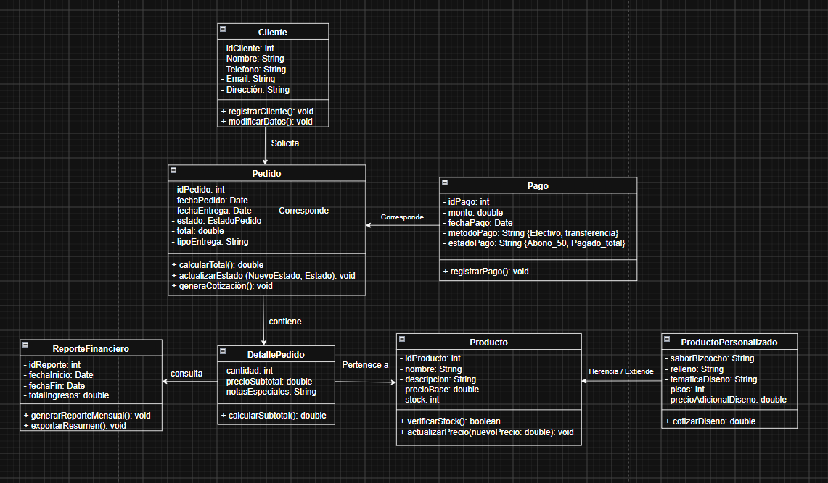
Diagrama conceptual del informe original. La base compartida se proyecta en Supabase. Las funciones de pago representadas no significan que exista una pasarela implementada en el MVP.

9 Diagrama de Casos de Uso
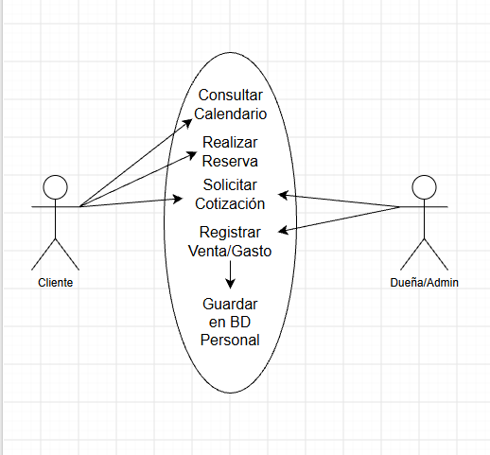
Diagrama conceptual del informe original. La base compartida se proyecta en Supabase. Las funciones de pago representadas no significan que exista una pasarela implementada en el MVP.

10 Despliegue propuesto en la nube
La app Android se instala en el teléfono del cliente o de la dueña. Su interfaz permanece en el dispositivo y se comunica por HTTPS con autenticación y API de Supabase. PostgreSQL centraliza productos, pedidos, cotizaciones, agenda, ventas y gastos. La copia local del MVP no será la fuente de verdad de cupos entre dispositivos.
Supabase es un backend como servicio, BaaS, cercano al modelo PaaS por proporcionar una plataforma administrada. El equipo conserva responsabilidad sobre esquema, permisos y aplicación; no administra directamente sus máquinas virtuales. Por ello, no corresponde clasificarlo como IaaS del equipo ni confundirlo con la aplicación comercial terminada. [1, 2]

10 1 Diagrama del despliegue
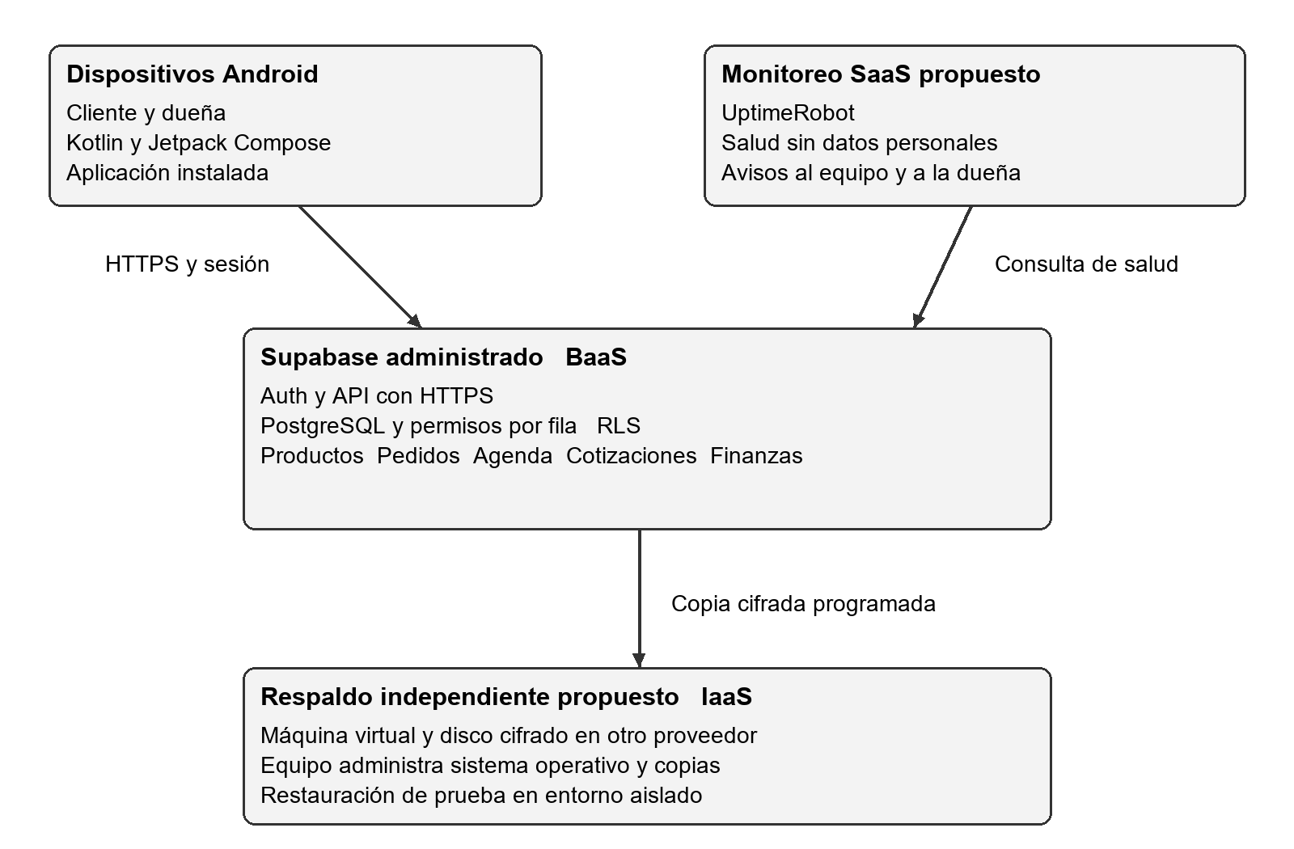
Figura 1. Arquitectura objetivo. Monitoreo y respaldo IaaS son componentes propuestos, aún no contratados ni desplegados. La copia de seguridad no es una réplica activa ni conmuta automáticamente el servicio.

10 2 Clasificación y responsabilidades
Componente | Modelo | Administración y estado
Aplicación Android | Cliente instalado | Interfaz del equipo en el teléfono. No es IaaS ni SaaS por sí sola; MVP local.
Auth API y PostgreSQL | BaaS administrado | Supabase opera la plataforma; el equipo configura esquema, usuarios, RLS y reglas. Integración pendiente.
VM y disco de respaldo | IaaS propuesto | Proveedor aporta cómputo y disco; equipo administra sistema operativo, parches, cifrado, claves y tareas de copia.
UptimeRobot | SaaS propuesto | Software de monitoreo consumido por configuración; equipo define pruebas y avisos sin administrar sus servidores.
La clasificación depende de qué administra cada parte, siguiendo las definiciones de NIST. La infraestructura interna de Supabase no es un contrato IaaS directo del equipo. La VM independiente se propone para recuperación fuera del proveedor principal; su costo y mantenimiento deben justificarse antes de contratarla. UptimeRobot permite configurar monitores y avisos como servicio administrado. [1, 4]

10 3 Publicación seguridad y continuidad
Primero se separan desarrollo, pruebas y producción. Se aplican migraciones SQL versionadas en pruebas, se configura autenticación y se verifican políticas RLS: cada cliente accede solo a sus pedidos y la dueña a la gestión autorizada. Las claves administrativas no se incluyen en el APK. El control de cupos debe ser transaccional en el servidor y los reintentos deben usar identificadores para impedir duplicados.
Antes de publicar se prueban dos solicitudes sobre el último cupo, correcciones de cotizaciones y accesos denegados. Se prepara un respaldo y se publica primero para un grupo reducido. Una falla crítica bloquea producción. Revertir una migración exige evaluar las escrituras posteriores; instalar una versión anterior del APK no restaura por sí solo la base de datos.
Se proponen alerta en cinco minutos, recuperación del servicio en cuatro horas y pérdida máxima de información de una hora. El RTO es el tiempo objetivo de recuperación; el RPO indica la antigüedad máxima del punto recuperable. Son metas del proyecto que requieren simulacros, no garantías del proveedor. El monitor consultará salud del servicio sin obtener datos personales.
Para ese RPO se propone una exportación cifrada cada hora a la IaaS independiente, acceso restringido, registro de ejecución y restauración de prueba mensual. Si el plan o las limitaciones técnicas no lo permiten, se ajustará la meta o el presupuesto antes de producción. Las copias de Supabase dependen del plan y no incluyen los archivos de Storage: si se agregan imágenes, deben respaldarse por separado. [3]

10 4 Autenticación y protección de contraseñas
Utilizaremos Supabase Auth para autenticar a clientes y a la dueña mediante correo y contraseña. El servicio almacena hashes bcrypt con sal y verifica la contraseña en el servidor. Bcrypt no es cifrado reversible: no permite recuperar la contraseña original. Android transmite las credenciales mediante HTTPS y no conserva contraseñas ni incorpora claves administrativas en el APK. [7]
La autenticación demuestra qué cuenta inicia sesión; la autorización determina qué puede hacer. El acceso de la dueña requiere una cuenta confirmada y un registro asociado a su identificador en una tabla privada, asignado exclusivamente por administración. El registro de clientes no concede ese permiso. La aplicación consulta una función que utiliza la identidad de la sesión y rechaza el acceso administrativo si la verificación falla.
El código implementado incorpora cierre de sesión a los quince minutos, tokens en memoria y verificación remota antes de modificar información. La vista del cliente filtra sus pedidos y oculta las finanzas. El registro exige al menos doce caracteres y limita la contraseña a setenta y dos bytes UTF-8 para evitar truncamiento de bcrypt. La política del servidor deberá alinearse con este requisito antes de producción.
La compilación y veinte pruebas unitarias terminaron correctamente: doce sobre reglas del negocio y ocho sobre acceso. Quedan pendientes activar la configuración SQL y la cuenta administrativa, y probar ambos roles contra Supabase. Los datos comerciales siguen almacenados localmente; estos controles no sustituyen la autorización mediante RLS de la futura base compartida. La revocación de un rol se detecta al verificar una modificación o iniciar otra sesión; las lecturas de una sesión abierta pueden conservar el rol hasta su cierre.

11 Incidente hipotético de pérdida de disponibilidad
En una futura operación conectada, un viernes a las 15:00, una migración de base de datos mantiene bloqueadas las operaciones de pedidos y provoca tiempos de espera agotados. La app deja de consultar cupos, confirmar cotizaciones y registrar movimientos. Suponemos cuatro horas de indisponibilidad, hasta las 19:00. No es una caída real del proyecto ni evidencia por sí sola una filtración.
La dueña tiene entregas comprometidas y recibe consultas sin poder verificar estados en línea. Seguir confirmando cupos podría causar sobreventa. Se continúa la producción conocida con una lista operativa previamente resguardada y se suspenden nuevas confirmaciones digitales hasta recuperar datos confiables.

11 1 Respuesta y recuperación
Etapa | Acción y responsable propuesto
Primeros 5 minutos | Jafet y equipo detectan el fallo, registran hora, síntomas y versión, y abren la bitácora.
Dentro de 15 minutos | Felipe avisa a la dueña; Jafet detiene despliegues y restringe operaciones afectadas sin desactivar controles de seguridad.
Continuidad manual | Dueña y Felipe registran solicitudes provisionales por teléfono o registro protegido, con identificador y advertencia de cupo no confirmado. Priorizan entregas existentes.
Diagnóstico | Jafet y Felipe identifican migración y bloqueo, preservan registros y corrigen con revisión de otro integrante. Restauran solo si hay pérdida o corrupción comprobada.
Antes de reabrir | Equipo y dueña verifican permisos, integridad, cupos y totales; concilian registros provisionales sin duplicar pedidos.
Cierre | Equipo comunica recuperación, documenta la causa e incorpora medidas y pruebas preventivas al siguiente incremento.
Indisponibilidad no equivale a pérdida de datos. Si están íntegros, se corrige la causa sin reemplazarlos por una copia antigua. Si hay que restaurar, se conserva el estado afectado, se prueba la copia en un entorno aislado y se concilian las operaciones posteriores. La recuperación se confirma al probar lectura, escritura y permisos, y validar pedidos con la dueña.

12 Impacto económico y operativo
El siguiente ejercicio dimensiona una interrupción de cuatro horas. Todos los volúmenes, precios y costos son supuestos académicos, no cifras comerciales verificadas de Delicias de Mamá. Deben sustituirse por registros del negocio antes de decidir inversiones.
Supuesto y cálculo | Resultado
12 solicitudes esperadas × ticket de $25.000 | Ventas potenciales de $300.000
4 pedidos definitivamente perdidos × $25.000 | Ingresos no percibidos de $100.000
8 solicitudes atendidas o recuperadas después | No se cuentan como ventas perdidas
4 × $25.000 × margen de contribución supuesto de 40 % | Contribución no obtenida de $40.000
2 horas adicionales de trabajo × $5.000 | Costo adicional de $10.000
Materiales preparados que no pueden reutilizarse | Merma adicional de $15.000
$40.000 + $10.000 + $15.000 | Impacto económico estimado de $65.000
El margen de contribución es ventas menos costos variables evitables. Para evitar doble conteo, los $100.000 de ingresos no percibidos no se suman de nuevo al impacto de $65.000. La merma se agrega porque corresponde a materiales ya utilizados e irrecuperables. No calculamos multas, indemnizaciones ni pérdida reputacional monetaria sin antecedentes.
Si se perdieran entre dos y seis pedidos, manteniendo ticket, margen y $25.000 de costos adicionales, el impacto variaría entre $45.000 y $85.000. Esta sensibilidad justifica medir cuántas solicitudes se recuperan, en lugar de asumir que toda consulta durante la caída representa una venta perdida.
Operativamente se acumulan cotizaciones, se interrumpe la coordinación de producción y se retrasa el registro financiero. Un encargo para una celebración pierde valor al entregarse fuera de plazo. Ante información incompleta sobre ingredientes o restricciones alimentarias, se debe confirmar con el cliente antes de preparar. La incertidumbre también puede reducir la confianza y las compras futuras, sin que podamos cuantificar aquí ese efecto.

13 Ética profesional y responsabilidad sobre los datos

13 1 Compromisos ante el incidente
Como equipo debemos comunicar hechos verificables, reconocer la interrupción e indicar los servicios afectados, sin ocultar errores ni afirmar una filtración sin evidencia. La dueña recibe un canal de contacto y una próxima actualización; cada cliente recibe información solo de su pedido. No publicaremos nombres, teléfonos, respaldos ni registros privados en grupos abiertos o documentos académicos.
Se preservarán registros técnicos con acceso restringido para reconstruir el incidente. No se alterará evidencia para esconder una falla ni se usarán cuentas compartidas. Cada intervención registrará responsable, hora, motivo y resultado. Si hay indicios de acceso no autorizado, se contendrá el acceso, se evaluará el alcance y se rotarán credenciales afectadas sin destruir evidencia.
La continuidad manual también requiere protección: recopilar solo datos necesarios, custodiar el registro, limitar copias y conciliar la información al recuperar el sistema. Usaremos datos ficticios en pruebas. Las restricciones alimentarias pueden revelar información de salud: se limitarán a lo necesario para preparar el pedido y su acceso quedará restringido.

13 2 Marco jurídico chileno
Al 22 de septiembre de 2026, el análisis se sitúa bajo la Ley N.º 19.628. Sus reglas sobre autorización, finalidad, confidencialidad, datos sensibles, diligencia y derechos de los titulares orientan la gestión. Son relevantes sus artículos 7, 9, 10, 11 y 12. [5]
La Ley N.º 21.719 fue publicada y entra en vigencia el 1 de diciembre de 2026. No presentamos sus obligaciones futuras como ya exigibles en la fecha de este informe. Antes de producción se revisará el régimen vigente, incluyendo requisitos de seguridad, información y comunicación de incidentes aplicables al caso. [6]
La PYME determinará las finalidades del tratamiento de datos de sus clientes; el equipo y los proveedores actuarán conforme a funciones y acuerdos definidos. Se documentarán accesos, finalidad, conservación, ubicación y condiciones de los servicios. Contratar una plataforma no elimina la responsabilidad del negocio por el tratamiento ni la del equipo por sus actuaciones. [2, 5]
El artículo 23 de la Ley N.º 19.628 contempla indemnización por daño patrimonial y moral causado por tratamiento indebido. Una caída no permite concluir automáticamente que exista infracción, filtración o indemnización: deben examinarse conducta, daño, relación causal y obligaciones. Se conservará evidencia y se solicitará asesoría jurídica si corresponde. [5]

13 3 Evidencia y cierre responsable
Se entregará bitácora, versiones desplegadas, comprobantes de respaldo y restauración, pruebas de acceso y registro de comunicaciones. La dueña validará pedidos y movimientos conciliados antes de reabrir. Los plazos y destinatarios de eventuales notificaciones legales se verificarán según la fecha y naturaleza del incidente; no asumimos un plazo general de 72 horas.
El siguiente incremento incluirá revisión doble de migraciones, pruebas de permisos y ensayos de recuperación. El compromiso ético es disminuir el daño, proteger a las personas y comunicar con honestidad, incluso al reconocer errores propios.

14 Correspondencia con la actividad
Instrucción | Ubicación y desarrollo
1 Formar equipo según docente | Sección 6 2: integrantes originales y distribución propuesta, sujeta a indicaciones docentes.
2 Definir y diagramar nube | Sección 10 y figura 1: dispositivos, Supabase, monitoreo y respaldo.
3 Clasificar IaaS y SaaS | Sección 10 2: VM IaaS, monitoreo SaaS y distinción del backend BaaS.
4 Describir caída crítica | Sección 11: migración bloqueante y cuatro horas de indisponibilidad hipotética.
5 Fundamentar impacto | Sección 12: supuestos, cálculo, sensibilidad y efectos operativos.
6 Ética y responsabilidad jurídica | Sección 13: confidencialidad, diligencia, evidencia y legislación chilena.

15 Conclusión
Delicias de Mamá puede avanzar en su digitalización mediante incrementos verificables, revisados con la dueña. El MVP permite validar catálogo, pedidos, agenda y finanzas; la etapa conectada debe consolidar permisos, datos compartidos y reglas de cupos antes de utilizar información real.
La propuesta de nube combina un backend administrado, monitoreo SaaS y una alternativa IaaS de respaldo. El incidente hipotético muestra que recuperar la operación exige conservar datos, conciliar pedidos y comunicar con transparencia. La factibilidad depende de validar costos, responsabilidades y objetivos de recuperación, junto con las obligaciones de protección de datos.

16 Referencias
[1] NIST. The NIST Definition of Cloud Computing. SP 800-145. https://csrc.nist.gov/pubs/sp/800/145/final
[2] Supabase. Shared Responsibility Model. https://supabase.com/docs/guides/deployment/shared-responsibility-model
[3] Supabase. Database Backups. https://supabase.com/docs/guides/platform/backups
[4] UptimeRobot. How to Create Your First Monitor. https://help.uptimerobot.com/en/articles/11358364-how-to-create-your-first-monitor-on-uptimerobot-quick-setup-guide
[5] Biblioteca del Congreso Nacional de Chile. Ley N.º 19.628, texto aplicable antes del 1 de diciembre de 2026. https://www.bcn.cl/leychile/Navegar/imprimir?idNorma=141599&idParte=
[6] Biblioteca del Congreso Nacional de Chile. Balance legislativo de Ley N.º 21.719. https://www.bcn.cl/balance-legislativo/detalle/ficha_LEY_21719_2024-12-13
[7] Supabase. Password security. Hashes bcrypt con sal y configuración de contraseñas. Consultado el 23 de septiembre de 2026. https://supabase.com/docs/guides/auth/password-security
Fuentes consultadas el 22 de septiembre de 2026. Antecedentes del proyecto: informe original del equipo del 01-09-2026 y documentación del MVP Android del 20-09-2026.


